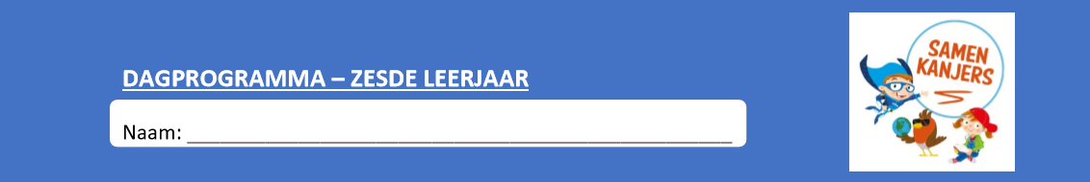

**Maandag 4 mei 2020**

**Noteer je planning in je agenda!**

|  |  |  |  |
| --- | --- | --- | --- |
| **Vak** | **Les** | **Lukte het? Wat moeten we zeker hernemen?** | **Extra oefenen**  [http://t2.gstatic.com/images?q=tbn:5IGOUuStRonJ9M:http://www.ontwerpatelier.nl/digitaleopleidingsschool/binnen/upl_images/docenten/391/computer.jpg](http://images.google.be/imgres?imgurl=http://www.ontwerpatelier.nl/digitaleopleidingsschool/binnen/upl_images/docenten/391/computer.jpg&imgrefurl=http://www.dos-iselinge.nl/kennisomgeving_publicatie?groep_id=391&pub_id=2419&usg=__2wG5fh9hL357LEwfFFcbxGpbumc=&h=356&w=423&sz=61&hl=nl&start=6&tbnid=5IGOUuStRonJ9M:&tbnh=106&tbnw=126&prev=/images?q=computer&gbv=2&hl=nl&sa=G) |
| **[http://t2.gstatic.com/images?q=tbn:9Dliqqgzsq6NDM:http://www.arkorum.be/portaal/ict-lln/images/2lj_re1.gif](http://images.google.be/imgres?imgurl=http://www.arkorum.be/portaal/ict-lln/images/2lj_re1.gif&imgrefurl=http://www.arkorum.be/portaal/ict-lln/rekenen/2lj_rekenen.htm&usg=__Y6sY97NsOg2JnipFqKz84WCS2m4=&h=326&w=373&sz=5&hl=nl&start=10&tbnid=9Dliqqgzsq6NDM:&tbnh=107&tbnw=122&prev=/images?q=rekenoefeningen&gbv=2&hl=nl&sa=G) Wiskunde** | Blok 6 les 13: Spiegelen |  | Scoodle |
| **[http://t0.gstatic.com/images?q=tbn:BMQoNX14z8afTM:http://lw2.easy-site.nl/SophiaSt_C01/UploadData/images/80/0/fotoboek_08-09/mbA/boeken.gif](http://images.google.be/imgres?imgurl=http://lw2.easy-site.nl/SophiaSt_C01/UploadData/images/80/0/fotoboek_08-09/mbA/boeken.gif&imgrefurl=http://lw2.easy-site.nl/SophiaSt_C01/default.asp?comid=80&modid=1986&itemid=0&time=981&usg=__5VTM7zThmtCtaGCG_AerOMHjtWY=&h=354&w=406&sz=9&hl=nl&start=6&tbnid=BMQoNX14z8afTM:&tbnh=108&tbnw=124&prev=/images?q=boeken&gbv=2&hl=nl&sa=G)** **Taal** | Taal spelling WP 16 |  | Bingel |
| [http://t0.gstatic.com/images?q=tbn:vH3Q5SZ90CubzM:http://www.tjardaontwerpt.nl/images/portfolio/trouwkaarten/trouwkaart_wereldbol.jpg](http://images.google.be/imgres?imgurl=http://www.tjardaontwerpt.nl/images/portfolio/trouwkaarten/trouwkaart_wereldbol.jpg&imgrefurl=http://www.tjardaontwerpt.nl/images/portfolio/trouwkaarten/trouwkaart%20wereldbol.htm&usg=__kvqdyr17GmqtXS2PcLgLxdS3CdI=&h=500&w=500&sz=113&hl=nl&start=8&tbnid=vH3Q5SZ90CubzM:&tbnh=130&tbnw=130&prev=/images?q=wereldbol&gbv=2&hl=nl&sa=G)  **WO** | Thema 5 bekend in het verleden toets |  |  |
| **Frans** | Contact 12: Begrijpend lezen |  | Kweetet |
| **Beeld** | TOP SECRET deel 2  Muzische ‘weekopdracht’ |  |  |
|  |  |  |  |

**TOP SECRET OPDRACHT DEEL 2**

**Je kan deze opdracht bekijken via deze link (niet voor moeders) Je vindt dit document ook op de klasbog**

* [**https://www.dropbox.com/s/9e2eldh77xh8ck8/10.Top%20secret%20deel%202%20maandag%204%20mei%20-%20kopie.docx?dl=0**](https://www.dropbox.com/s/9e2eldh77xh8ck8/10.Top%20secret%20deel%202%20maandag%204%20mei%20-%20kopie.docx?dl=0)

**Wiskunde Blok 6 les 13 spiegelen**

0 Wat heb je nodig: je werkboek, potlood met heel scherpe punt, je geodriehoek, gom

0 Neem rustig de tijd om het volgende filmpje heel aandachtig te bekijken (5 min)

* <http://www.wiskanjerfilmpjes.be/moovs/spiegelen-en-symmetrie/>

0 Lees ook goed onderstaande kader

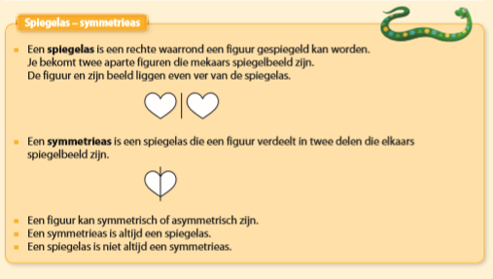

0 Maak nu de oefeningen in je werkboek p 53->56 (20min)

Het komt er op aan om heeeeeeel nauwkeurig te meten!!!

0 Verbeter de oefeningen aan de hand van de correctiesleutel (5-10min)

0 Maak nu de oefeningen op scoodle (basisoefeningen zijn de vierkantjes, uitdaging de driehoekjes) als je langer dan 1uur aan deze les gewerkt hebt, kan je deze oefeningen doen op een later moment)

0 Vul je evaluatie in in je tabel bovenaan+ **Ik werkte aan deze les…. minuten**

**Taal: Spelling Woordpakket 16**

0 Wie kan volgt deze les mee via onderstaande powerpoint. Daar kom je alles te weten over de betekenis van de woorden, de kapstokwoorden, de spellingweters…

O Wat heb je nodig: je werkboek p 49- 50

* <https://www.dropbox.com/s/u23huynyqnmf7tv/Tijd%20voor%20Taal%20accent%20Spelling%20-%20WP%2016%20-%20kopie.pptx?dl=0>

(Lucas: jij kijkt ook naar de powerpoint maar jij maakt de oefeningen in jouw schrift.)

0 Verbeter aan de hand van de correctiesleutel (zie ppt of aparte correctiesleutel).

0 Oefen je woordjes (3X schrijven) -> hoeft niet allemaal vandaag (beter alle dagen 1 keer)

0 Maak de oefeningen op bingel

0 Vul je evaluatie in in de tabel. **Ik werkte aan deze les…. minuten**

**WO Thema 5 Bekend in het verleden: toets**

We maken de OPEN BOEK TOETS de GESLOTEN BOEK TOETS maken we achteraf in de klas (nadat alle BV’s aan het woord kwamen)

0 Wat heb je nodig: je boek, werkboek, je woordenlijst die je aangelegd hebt…

0 Kan je de toets niet uitprinten. Geen nood.. Neem een apart blaadje. Schrijf de titel van de toets en de antwoorden onder elkaar. Je hooft de zinnen NIET OVER TE SCHRIJVEN. Bewaar het blaadje achteraf in je toetsenmap.

0 Los de toets zelfstandig op. Je mag niks vragen aan je ouders. Veel succes!

0 Laat je toets door je mama of papa verbeteren of verbeter hem samen (hoeft niet onmiddellijk!)

**Frans contact 13 Inoefenen woordenschat + Begrijpend lezen**

0 **Lees** eerst **de dialoog** nog een paar keer luidop (5 min)/ Ken je hem al een beetje uit het hoofd? Goed zo!

0 **Herhaal** nog even je **woordenschat**lijstje + boek 90: de delen van je lichaam (gebruik een afdekblaadje). (5 min)

0 Neem nu je boek p92. Vandaag gaan we **‘Begrijpend lezen’** oefenen.

Lees de berichtjes enkele keren heel aandachtig. Zoek woorden op die je niet begrijpt (woordenlijst in boek, woordenboek, internet…) (10 min) LET OP: Je vraagt het NIET aan je ouders!

0 Neem nu je werkboek p61 oef 14. Duid de juiste antwoorden aan. Je mag nog altijd niks vragen!!! Wel mag je woorden opzoeken die je niet begrijpt en natuurlijk mag je je boek gebruiken om het antwoord te gaan ZOEKEN. (10 min)

0 Klaar? **Verbeter** nu aan de hand van de correctiesleutel. Je mag je punten op 4 naast de oefening schrijven (5min)

0 Duid je **evaluatie** aan. Was er een zin of tekst of vraag niet helemaal duidelijk dan mag je dat achteraf natuurlijk wel eens vragen aan mama, papa, oudere boer of zus of…

0 Vergeet je evaluatie niet (tabel).

0 En om te eindigen… gaan we **zingen** (les parties des corps)

* <https://youtu.be/bChrAwLzoSo>